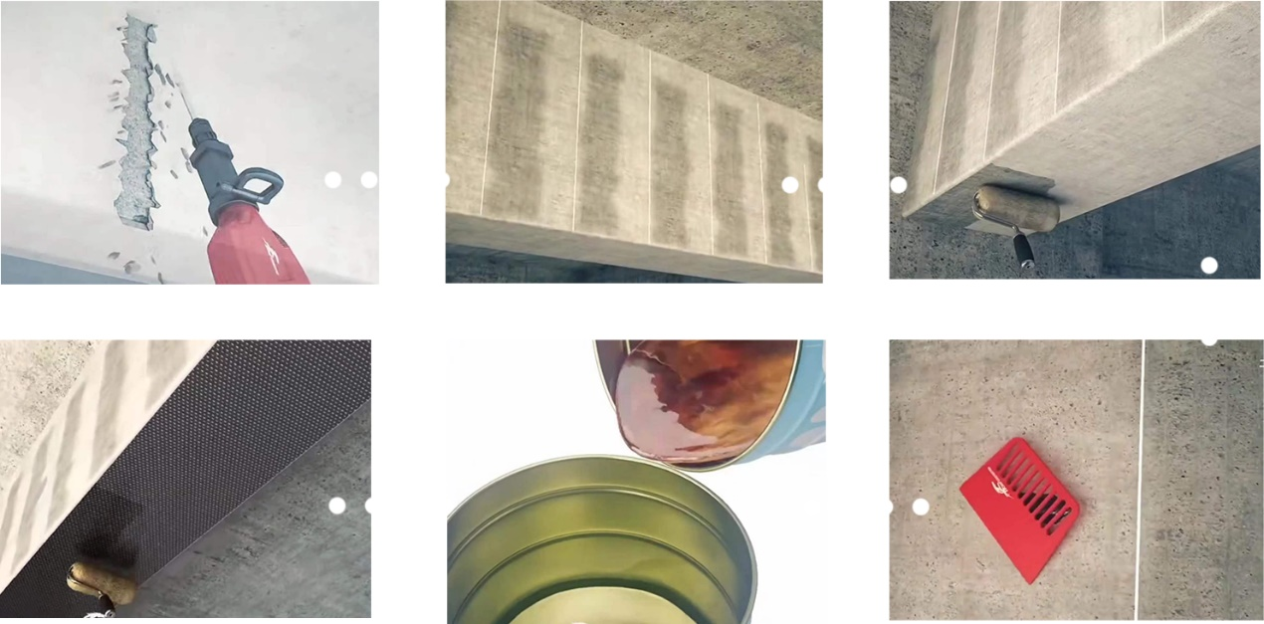
1.基层处理 2.定位放线 3.涂刷底胶
4.检查空隙和气泡 5.配置浸渍胶 6.修补找平

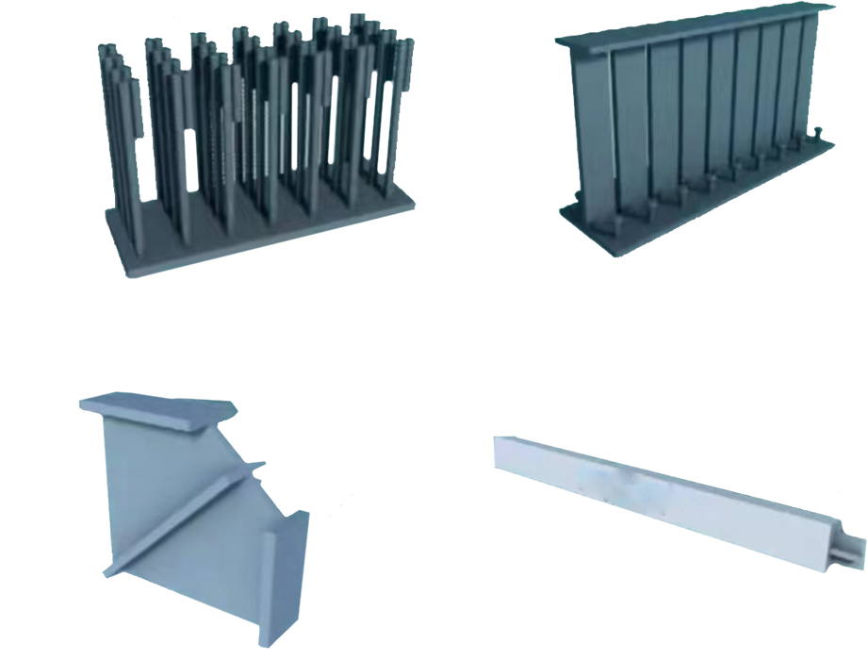
1.预埋件 2.节点板 3.阻尼器
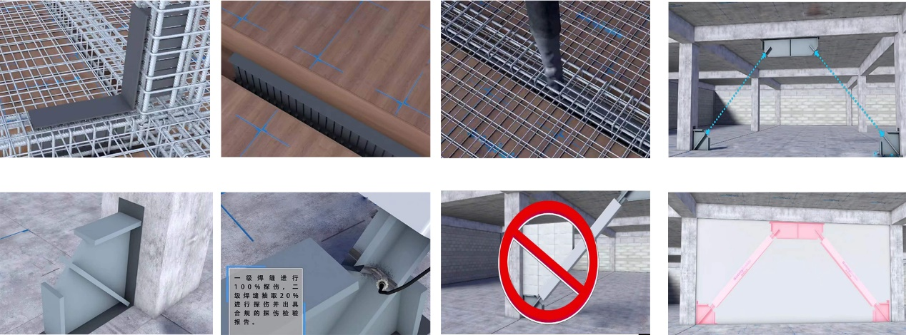
1.下预埋件安装 2.上预埋件安装 3.楼层混凝土浇筑 4.净高实测 净宽实测
5.节点板安装，屈曲约束，支撑安装 6.焊缝探伤检测 7.构造措施施工，二次结构施工
8.屈曲约束支撑清理，防锈处理，轻质隔板墙包覆施工。
